可行性研究
--基于微信开发者工具开发的飞翔的小鸟游戏



名 称： Flappy Bird
课 程： 软件工程导论
成 员：周诚信 31805336
陈 骁 31802256
李以昕 31801343

编号 | 修订日期 | 版本/状态 | 修订人 | 备注
01 | 2020.11.02 | 0.1 | 陈骁，周诚信，李以昕 | 初稿
02 | 2020.11.06 | 0.2 | 陈骁，周诚信，李以昕 | 第一次修改稿
03 | 2020.11.11 | 0.3 | 陈骁，周诚信，李以昕 | 第二次修改稿
03 | 2020.11.13 | 0.4 | 陈骁，周诚信，李以昕 | 第三次修改稿
04 | 2020.11.14 | 1.0 | 陈骁，周诚信，李以昕 | 正式版
05 | 2020.11.16 | 1.1 | 陈骁，周诚信，李以昕 | 修改版
06 | 2020.12.10 | 1.2 | 陈骁，周诚信，李以昕 | 修改版
07 | 2020.12.28 | 1.3 | 陈骁，周诚信，李以昕 | 修改版

1引言 1
1.1编写目的 1
1.2背景 1
1.3定义 1
1.4参考资料 1
2可行性研究的前提 2
2.1要求 2
2.2目标 2
2.3条件、假定和限制 3
2.4进行可行性研究的方法 3
2.5评价尺度 3
3对现有系统的分析 3
3.1处理流程和数据流程 4
3.2工作负荷 4
3.3费用开支 4
3.4人员 4
3.5设备 4
3.6局限性 4
4所建议的系统 4
4.1对所建议系统的说明 5
4.2处理流程和数据流程 5
4.3改进之处 5
4.4影响 5
4.4.1对设备的影响 5
4.4.2对软件的影响 5
4.4.3对用户单位机构的影响 5
4.4.4对系统运行过程的影响 6
4.4.5对开发的影响 6
4.4.6对地点和设施的影响 6
4.4.7对经费开支的影响 6
4.5局限性 6
4.6技术条件方面的可行性 7
5可选择的其他系统方案 7
5.1可选择的系统方案1 7
5.2可选择的系统方案2 7
6投资及效益分析 7
6.1支出 7
6.1.1基本建设投资 8
6.1.2其他一次性支出 8
6.1.3非一次性支出 8
6.2收益 9
6.2.1一次性收益 9
6.2.2非一次性收益 9
6.2.3不可定量的收益 9
6.3收益／投资比 10
6.4投资回收周期 10
6.5敏感性分析 10
7社会因素方面的可行性 10
7.1法律方面的可行性 10
7.2使用方面的可行性 10
8结论 11

GB8567——88
可行性研究报告

1引言

1.1编写目的
。该可行性报告^{[3]}的编写目的在于给开发《Flappy bird》探究游戏开发的可行性，在开发过程前，对开发难度，可能遇到的技术问题进行评估，保证项目团队按时保质地完成项目目标，便于项目团队成员更好地了解项目情况
预期读者：项目任务的提出者，开发者（项目小组成员），评审组成员

1.2背景
1)待开发软件系统的名称：基于微信开发者工具的飞翔小鸟游戏开发
2).本项目的任务提出者：杨枨教授
3.)本项目的开发者：周诚信、陈骁、李以昕
4).本项目的主要用户：20-30岁，空闲时间较多的用户.体验用户有：
国贸1802 尹梦静，金融1802童子涵，软工1802朱涵，自动化1802郑航，软工1802 陈正祎，最终用户：杨枨
5) 该软件系统同其他系统或其他机构的基本的相互来往关系：该软件在微信上运营，微信^{[4]}同该软件有监管关系

1.3定义
列出本文件中用到的专门术语的定义和外文首字母组词的原词组。

1.4参考资料
[1] 基于微信开发者工具开发的飞翔的小鸟游戏 项目介绍
[2] 基于微信开发者工具开发的飞翔的小鸟游戏 项目计划书
[3]明月的辉煌R 附录2 GB T-8567-2006计算机软件文档编制案例[EB/OL] 道客巴巴(2016-11-14) [2020-11-1]
https://wenku.baidu.com/view/a1f1269903d276a20029bd64783e0912a2167c8b.html
[4] 微信 微信官方文档 小游戏[EB/OL] 微信公众平台 [2020-11-1]
https://developers.weixin.qq.com/minigame/dev/guide
[5] checkuser1 COCOMO2模型 道客巴巴 [OL]
http://www.doc88.com/p-7354376262756.html
[6] 码农那点事儿 html5+canvas实现飞翔的小鸟游戏源码[EB/OL] 微信公众号 (2019-08-29) [2020-11-10]
https://mp.weixin.qq.com/s/k4wJoGqYmn8vTfl8qDkeAg
[7]墨刀 界面开发工具
https://www.modao.cc/features#sec2-library
[8]小胖传播 一文读懂丨微信小游戏内置广告到底有多赚钱[EB/OL] 搜狐 (2019-09-19) [2020-11-3]
https://www.sohu.com/a/341993715_100089891

2可行性研究的前提
说明对所建议的开发项目进行可行性研究的前提，如要求、目标、假定、限制等。

2.1要求
- 功能上可以实现如以下图功能
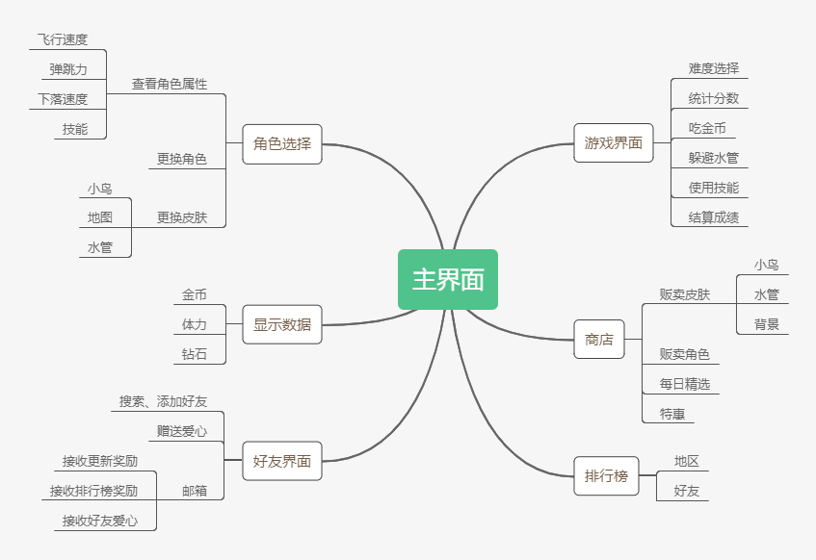
主要功能：
主界面：
显示相关数据：钻石代表特殊渠道获得的货币(可以购买一些金币不能买的物品)，金币代通过游戏获得的(可以购买一部分皮肤地图），爱心代表了体力，每玩一局，都会消耗爱心(体力在一段时间过后会恢复)，没有了爱心也可以玩游戏，但是获得的金币数量会较少
排行榜：排行榜按钮，点击可以查看全游戏/个人的排行
好友就界面：搜索、添加好友，赠送爱心
商店界面：在商城内可以购买角色，小鸟的皮肤，水管的皮肤以及地图
角色界面：在角色界面中可以切换角色，或者皮肤。
邮箱：可以收到节日奖励、排行榜奖励、好友赠送的爱心
开始游戏：点击开始游玩游戏内容
游戏界面：
计分：玩家在游戏界面进行游戏，同时在顶部会显示玩家的分数
吃金币：地图上会出现金币，小鸟如果吃掉金币会获得额外金币奖励
躲避水管：游戏的主要玩法，玩家要穿过水管间隙，不能够转上水管，玩家没躲过一次水管，分数加1
使用技能：不同的角色在游戏中有不同的技能，每一个角色在一局游戏中，只能使用一次技能
结算成绩：当玩家完成游戏时，将会进入结算界面，游戏将根据玩家分数给予玩家相应的金币奖励。
商店：
特惠：特别便宜的价格购买礼包或者皮肤（特惠商品只能通过充值的钻石购买）
每日精选：在一天限定的时间内优惠的产品（有金币可以购买的也有钻石可以购买的）
皮肤：可以购买到小鸟的皮肤或者水管的皮肤或者是地图的皮肤
角色：商店中可以买到各种各样不同的角色，这些角色有着不同的属性和技能
角色界面：
查看角色属性:在该界面能够查看不同角色的各项属性和技能
切换皮肤：每一个角色都有着不同的皮肤，在该界面可以切换角色的皮肤
切换角色：游戏中有着许多角色，在该界面可以更改出战的角色。
2)性能方面可以允许100人同时在线，程序流畅运行，不卡顿。
3)程序无文档，报告，数据输出
4)输入有微信账号，供微信用户快速登陆使用，数据来源自微信
5)暂无
6)无安全性要求，安全性由微信平台承担
7) 处理流程和数据流程用图表的方式表示出最基本的数据流程和处理流程，并辅之以叙述，暂时为空
8)与本系统相连接的程序只有微信
9)完成期限为2021年1月20日

2.2目标
增长软件工程学知识
获取盈利

2.3条件、假定和限制
1)建议开发软件运行的最短寿命：暂时不考虑
2)进行系统方案选择比较的时间：暂时不考虑
3)经费来源和使用限制：个人集资
4)法律和政策方面的限制：暂无发现任何限制
5) 硬件、软件、运行环境和开发环境的条件和限制：在微信小程序上运行，软件包规模要小于4MB
6) 可利用的信息和资源：百度，CSDN，知乎等网站，图书馆内书籍
7)系统投入使用的最晚时间:2021年1月14日

2.4进行可行性研究的方法
说明这项可行性研究将是如何进行的，所建议的系统将是如何评价的。摘要说明所使用的基本方法 和策略，如调查、加权、确定模型、建立基准点或仿真等。
按照以下几个步骤进行可行性研究：
- 复查系统规模和目标
- 研究目前正在使用的系统
- 导出新系统的高层逻辑模型
- 进一步定义问题
- 导出和评价供选择的解法
- 推荐行动方针
- 草拟开发计划
- 书写文档提交审查
使用COCOMO2模型^{[5]}评估工作量
使用穷举法估算成本
由于影响微信广告收入的条件有很多，例如曝光率，留存率，所以现在不好估计。

2.5评价尺度
在费用上采取了粗略估计加穷举的方法，评估费用的多少
使用COCOMO2模型对开发量进行评估
其他暂时未定

3对现有系统的分析
这里的现有系统^{[6]}是指当前实际使用的系统，这个系统可能是计算机系统，也可能是一个机械系统甚 至是一个人工系统。
分析现有系统的目的是为了进一步阐明建议中的开发新系统或修改现有系统的必要性。

3.1处理流程和数据流程
说明现有系统的基本的处理流程和数据流程。此流程可用图表即流程图的形式表示，并加以叙述。
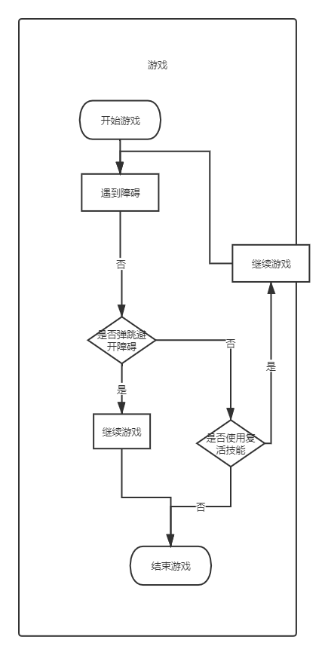
图 1现有系统流程图
数据字典附在需求说明文件夹下

3.2工作负荷
现有系统并非我们所开发，不知晓具体工作量，猜测工作连不超过一个星期

3.3费用开支
现有系统并非我们所开发，不知晓具体费用，猜测费用为 0元

3.4人员
现有系统并非我们所开发，不知晓具体人员，猜测人员数量为3人

3.5设备
一台电脑

3.6局限性
1)玩法单调
2)只有一个角色，无法更换皮肤和角色，容易让人没有新鲜感。
3)游戏设计没有考虑盈利性

4所建议的系统
本章将用来说明所建议系统的目标和要求将如何被满足。

4.1对所建议系统的说明
我们将使用将使用Cocos为主要开发工具来开发软件，最终开发一个在微信小游戏平台上运行的飞翔的小鸟角色养成手游。这款手游处理在原有游戏的基础上，可以调整难度，购买新角色，新地图，给角色、地图换装。并且能够收到爱心，查看排行榜等等。
界面设计主要使用墨刀^{[7]}，文档编写工具使用words，配置管理工具使用Git，项目管理工具使用Microsoft Project，服务器借助微信的云开发平台
在开发文档上，我们使用国标GB8567-88的一整套模板来保证我们在开发文档书写过程中的规范性。
解决目标问题的方法是开发一款新的手游，将飞翔的小鸟游戏和角色养成结合起来，增加游戏的可玩性的趣味性
在人员方面，小组成员没有经历过实战，对于项目开发过程较为陌生，但是学习过web语言，可以较容易地上手Cocos工具
对于经费方面的限制，我们主要通过缩减开支，用爱发电，员工自筹来减少经费不足对于项目的影响
对于时间上的限制，我们使用COCOMO2模型进行了工作量的估算，估算结果显示工作量需要10.26个人月，工作时间较限制时间略大，我们决定通过加班，来增加增加工作时间，高效率地在有限的工作时间内完成工作
对于平台内存上的限制，微信小程序要求质量包小于4mb，我们可以通过减少无用代码量，压缩图片清晰度的方式减少图片规模，压低软件包的总体规模。
在美工上，我们投入了一笔美工经费约600元用于向创意分院的同学约稿，改善游戏的美术质量
在研究方法上，我们按照第二章所提到的方法完成了可行性研究。
在核心的游戏逻辑上，我们找到了飞翔的小鸟HTML/CSS代码，决定在改代码的基础上修改为微信WXML/WXSS代码^{[6]}，这个修改无疑是很容易的
该项目的局限性在于微信要求小游戏软件包小于4MB，游戏美术和代码大小限制。
游项目优势在于游戏类型新颖，市面上还没有类似的角色搜集类游戏
本项目符合互联网+的时代潮流，在未来存在巨大的发展潜力。

4.2处理流程和数据流程
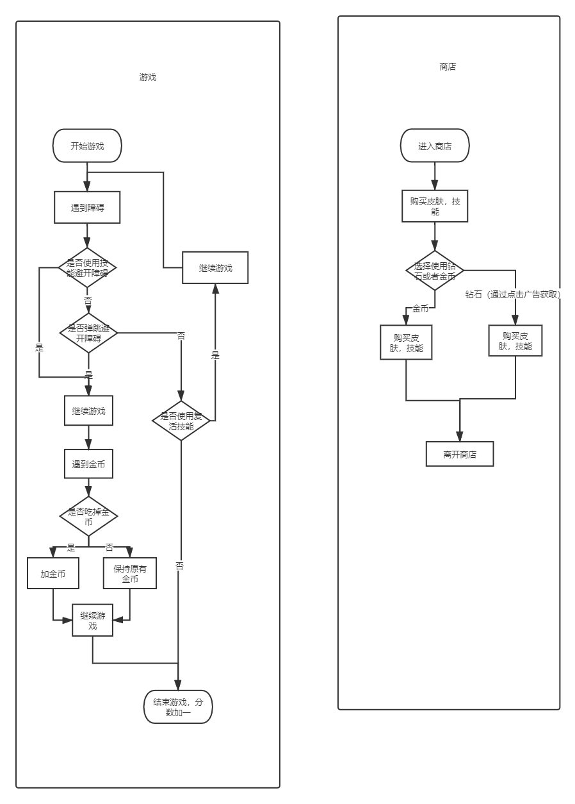
图 2建议系统流程图
数据表格

4.3改进之处
1、增加不同的角色，不同角色之间属性，技能不同，可以增加玩家的新鲜感，让玩家收集不同角色时候的成就感
2、为角色、水管、地图之间都增加了不同的皮肤，玩家可以购买替换不同的皮肤，增加对游戏的新鲜感。
3、增加了体力游戏的设定，可有有效防止玩家沉迷在游戏中
4、添加了可以相互之间赠送爱心的设定，增加玩家之间的社交感。

4.4影响

4.4.1对设备的影响
当前设备可以满足游戏的设计和开发需求，不用添加新的设备

4.4.2对软件的影响
项目组成员应该自行安装下载以下软件，以适应开发的需要:
- 微信开发者工具
- Git
- Microsoft Project
- 项目组成员还应该准备电脑微信和QQ，已适应工作交流，文件传输的需要。
- Cocos

4.4.3对用户单位机构的影响
说明为了建立和运行所建议系统，对用户单位机构、人员的数量和技术水平等方面的全部要求。
在人员安排上，申请由周诚信担任项目经理带领陈骁，李以昕两位同学完成项目，周诚信由微信小程序开发的经验；陈骁，李以昕由web学习的经历，通过一段时间的训练就可以很好地掌握使用微信开发者工具和Cocos
对于用户所在机构单位应该组建相应的评审组，在项目完成一个里程碑的时间段段，对项目进行评审，对阶段性成果进行打分，使项目组能够更好地改进自己项目中的不足。

4.4.4对系统运行过程的影响
1)在用户的操作规程上，用户在原来手指点击屏幕，使得小鸟弹跳躲避水管的游戏基础上，增加了使用技能的选项，同时可以在主界面挑选角色、皮肤、还可以进行添加好友，赠送爱心。
2)运行中心将从原来的单机运营变为更注重为用户服务，将定期为玩家进行游戏的维护升级。
其他的暂时空缺，还不会写。

4.4.5对开发的影响
1)为了支持所建议系统的开发，用户需要积极地提出自身需求，使得项目更加玩家们地预期。
2)该方案使用项目自带地微信自带地云开发系统，本身建立数据库无数据资源的要求，但是由于可以直接使用微信账号登陆，所以需要借助微信地账号资源。
3) 为了开发和测验所建议系统而需要的计算机资源，暂时是不需要
4)因为开发平台是微信的小游戏平台，所以涉及到的保密和安全问题主要由微信承担。

4.4.6对地点和设施的影响
该项目 对于办公地点没有要求，办公地点主要在寝室、教室、图书馆，不需要额外申请。

4.4.7对经费开支的影响
扼要说明为了所建议系统的开发，设计和维持运行而需要的各项经费开支。
开发和设计经费如下，因为本项目用爱发电，在研发过程中不支付工资，所以在研发上不考虑人工上的开销
表 1第一种方案预算图
项目名称 | 规格 | 单价（元） | 数量 | 单位 | 小计（元） | 备注
微信公众平台 | 在微信平台上发布游戏 | 0 | 1 | 个 | 0 | 个人账户可以免费使用
美工 |  | 600 |  |  | 600 | 用于制作美工
团建 |  | 400 | 3 | 人 | 1200 | 团队资金，用于购买印刷物资和团建
杂费 | 300元
总计 | 2100元

运营过程中的经费还要涉及游戏版本的更新，游戏活动的设计，所以使用经费不好估计，这里暂时填补出来。

4.5局限性
- 软件包的规模需要限制在4MB内，这是微信平台的限制不能够更改
- 游戏的画面还有没设计，因为缺少专门的设计人员。

4.6技术条件方面的可行性
本节应说明技术条件方面的可行性，如：
- 在当前的限制条件下，该系统的功能目 标能否达到；
- 利用现有的技术，该系统的功能能否实现；
- 对开发人员的数量和质量的要求并说明这些要求能否满足；
- 在规定的期限内，本系统的开发能否完成。
1）运行环境方面
Windows10：
优点：软件兼容全平台，安全性比较好
缺点:容易出现未知错误
办公软件：
Microsoft Office 2016
优点：操作方便、稳定、跨平台（win7以上）
缺点：必须同一版本不然存在兼容性问题、付费使用
费用:499（包年）（包涵了Microsoft project）
Microsoft Visio 2016
优点：成熟，功能完善的画图工具
缺点：风格过于扁平化，不适合大型系统开发，付费使用
费用：95/月（已安装）
界面设计：
墨刀
优点：使用广泛，沟通、传输、修改方便，比较成熟的专业原型设计工具。功能一般比其他的软件较为完善，使用起来操作复杂度不会很高，上手容易
缺点：需要收费
费用：专业版30一个月，共购买3个与花费90元
开发工具：
微信开发者工具和Cocos
优点：使用WXML/WXSS/JS语言，上手方便，自带云开发功能，不用连接
我们小组已经购买了所有的开发工具，可以满足开发中的所有需要
缺点：使用的代码不是标准的html5标签，还需进行学习
费用：免费
我们小组已经获取了以上所有的开发工具，能够正常进行游戏的开发。
- 技术实现
在核心的游戏逻辑方面，我们小组找到了使用网页版飞翔的小鸟的HTLM+CSS+JS代码。
可以在该代码上进行改造，完成软件项目中的游戏模块。
主要添加以下四个模块: 使用技能按钮、地图金币显示、分数统计、难度选择
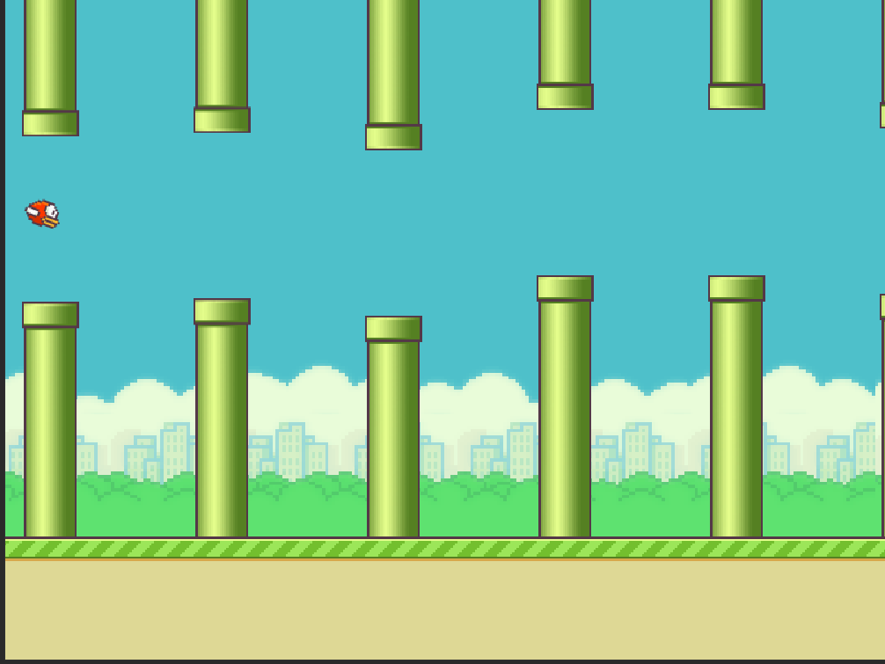
图 3游戏截图
其他逻辑比较简单，如角色选择，皮肤选择可以靠服务器实现。
- 开发者要求
我们小组使用COCOMO2模型初步预估了项目的工作量在10.26个人月，可能是由于经验不足，估计错误了项目量。我们今后会努力学习，重新估算工作量。我们相信三个人在规定时间内可以完成任务。

5可选择的其他系统方案
扼要说明曾考虑过的每一种可选择的系统方案，包括需开发的和可从国内国外直接购买的，如果没有供选择的系统方案可考虑，则说明这一点。

5.1可选择的系统方案1
我们将使用将使用微信开发者工具和Cocos为主要开发工具来开发软件，最终开发一个在微信小游戏平台上运行的飞翔的角色养成手游。这款手游处理在原有游戏的基础上，可以调整难度，购买新角色，新地图，给角色、地图换装。并且能够收到爱心，查看排行榜等等。
界面设计主要使用墨刀，文档编写工具使用words，配置管理工具使用Git，项目管理工具使用Microsoft Project，服务器借助微信的云开发平台
在开发文档上，我们使用国标GB8567-88的一整套模板来保证我们在开发文档书写过程中的规范性。
解决目标问题的方法是开发一款新的手游，将飞翔的小鸟游戏和角色养成结合起来，增加游戏的可玩性的趣味性
在人员方面，小组成员没有经历过实战，对于项目开发过程较为陌生，但是学习过web语言，可以较容易地上手微信开发者工具和Cocos
对于经费方面的限制，我们主要通过缩减开支，用爱发电，员工自筹来减少经费不足对于项目的影响
对于时间上的限制，我们使用COCOMO2模型进行了工作量的估算，估算结果显示工作量需要10.26个人月，工作时间较限制时间略大，我们决定通过加班，来增加增加工作时间，高效率地在有限的工作时间内完成工作
对于平台内存上的限制，微信小程序要求质量包小于4mb，我们可以通过减少无用代码量，压缩图片清晰度的方式减少图片规模，压低软件包的总体规模。
在美工上，我们投入了一笔美工经费约600元用于向创意分院的同学约稿，改善游戏的美术质量
在研究方法上，我们按照第二章所提到的方法完成了可行性研究。
在核心的游戏逻辑上，我们找到了飞翔的小鸟HTML/CSS代码，决定在改代码的基础上修改为微信WXML/WXSS代码，这个修改无疑是很容易的
该项目的局限性在于微信要求小游戏软件包小于4MB，游戏美术和代码大小限制。
游项目优势在于游戏类型新颖，市面上还没有类似的角色搜集类游戏
本项目符合互联网+的时代潮流，在未来存在巨大的发展潜力。

5.2可选择的系统方案2
我们将使用将使用微信开发者工具加Cocos为主要开发工具来开发软件，最终开发一个在微信小游戏平台上运行的飞翔的角色养成手游。这款手游处理在原有游戏的基础上，可以调整难度，购买新角色，新地图，给角色、地图换装。并且能够收到爱心，查看排行榜等等。
界面设计主要使用墨刀，文档编写工具使用words，配置管理工具使用Git，项目管理工具使用Microsoft Project，服务器借助腾讯云服务器
在开发文档上，我们使用国标GB8567-88的一整套模板来保证我们在开发文档书写过程中的规范性。
解决目标问题的方法是开发一款新的手游，将飞翔的小鸟游戏和角色养成结合起来，增加游戏的可玩性的趣味性
在人员方面，小组成员没有经历过实战，对于项目开发过程较为陌生，但是学习过web语言，可以较容易地上手微信开发者工具和Cocos
对于经费方面的限制，我们主要通过缩减开支，用爱发电，员工自筹来减少经费不足对于项目的影响
对于时间上的限制，我们使用COCOMO2模型进行了工作量的估算，估算结果显示工作量需要10.26个人月，工作时间较限制时间略大，我们决定通过加班，来增加增加工作时间，高效率地在有限的工作时间内完成工作
由于我们外搭了腾讯云服务器，没有了在平台内存上的限制，在软件包的总体规模可以不用那么注意。
在美工上，我们投入了一笔美工经费约600元用于向创意分院的同学约稿，改善游戏的美术质量
在研究方法上，我们按照第二章所提到的方法完成了可行性研究。
在核心的游戏逻辑上，我们找到了飞翔的小鸟HTML/CSS代码，决定在改代码的基础上修改为微信WXML/WXSS代码，这个修改无疑是很容易的
该项目的局限性在于游戏美术和代码大小限制。
游项目优势在于游戏类型新颖，市面上还没有类似的角色搜集类游戏
本项目符合互联网+的时代潮流，在未来存在巨大的发展潜力。

5.3可选择的系统方案3
我们将使用Hbulider X+Mysql+tomcat为主要开发工具来开发软件，最终开发一个在网页平台上运行的飞翔的小鸟角色养成类游戏。这款游戏在原有游戏的基础上，可以调整难度，购买新角色，新地图，给角色、地图换装。并且能够收到爱心，查看排行榜等等。
界面设计主要使用墨刀，文档编写工具使用words，配置管理工具使用Git，项目管理工具使用Microsoft Project，服务器借助微信的云开发平台
在开发文档上，我们使用国标GB8567-88的一整套模板来保证我们在开发文档书写过程中的规范性。
解决目标问题的方法是开发一款新的手游，将飞翔的小鸟游戏和角色养成结合起来，增加游戏的可玩性的趣味性
在人员方面，小组成员没有经历过实战，对于项目开发过程较为陌生，但是学习过web语言，可以较容易地上手开发前端
对于经费方面的限制，我们主要通过缩减开支，用爱发电，员工自筹来减少经费不足对于项目的影响
对于时间上的限制，我们使用COCOMO2模型进行了工作量的估算，估算结果显示工作量需要10.26个人月，工作时间较限制时间略大，我们决定通过加班，来增加增加工作时间，高效率地在有限的工作时间内完成工作
在美工上，我们投入了一笔美工经费约600元用于向创意分院的同学约稿，改善游戏的美术质量
在研究方法上，我们按照第二章所提到的方法完成了可行性研究。
在核心的游戏逻辑上，我们找到了飞翔的小鸟HTML/CSS代码，决定在改代码的基础上添加排行榜，地图换装等功能。
该项目的局限性网页版的小游戏流量没有微信那么多，传播起来也具有一定的难度
游项目优势在于游戏类型新颖，市面上还没有类似的小鸟角色养成类游戏
本项目符合互联网+的时代潮流，在未来存在巨大的发展潜力。

5.3比较结果
综合考虑到采取网页版的形式没有微信平台流量这么多而且基本失去了广告收入，而外挂服务器的形式增加了开发难度也增加了维护的难度，综上我们选择了系统方案一

6投资及效益分析

6.1支出

6.1.1基本建设投资
项目组已具备三台windows 10系统笔记本满足开发的硬件需求，无需新的费用。
软件费：
表 2基础建设投资
软件名称 | 费用 | 备注
微信小程序开发工具 | 免费
Microsoft Project | 免费 | 破解版
Microfoft Office | 免费
域名 | 30元/年
腾讯服务器 | 88元/年 | 学生优惠，可以持续使用一年
墨刀 | 29元/月共三个月 | 企业版一个账号即可满足三人都可使用功能
Cocos | 免费 | 免费使用
总计 | 205元

6.1.2其他一次性支出
不可预见费：按开发总费用的15%计算
总费用（205+1500）/85%=2006元
不可预见费：2006-1500%=301元

表 3其他一次性支出
项目名称 | 规格 | 单价（元） | 数 | 单位 | 小计（元） | 备注
美工 |  | 600 |  |  | 600 | 用于制作美工
团建 |  | 400 | 3 | 人 | 1200 | 团队资金，用于购买印刷物资和团建
杂费 | 300元
不可预见费用 | 301
总计 | 2606元

6.1.3非一次性支出
暂无

6.2收益
对于所选择的方案，说明能够带来的收益，这里所说的收益，表现为开支费用的减少或避免、差错的减少、灵活性的增加、动作速度的提高和管理计划方面的改进等，包括；

6.2.1一次性收益

暂无

6.2.2非一次性收益
项目组制作该产品主要是以学习交流，获取经验为目的，主要还是用爱发电，会以投放广告的形式稍微获取一点收益。
微信广告的价格受到，游戏质量、留存率、曝光率影响，不同的广告商还有不同的价格，所以不容易预估广告收益。不能给出具体的收益估算^{[8]}。

6.2.3不可定量的收益
社会效益：
- 玩家消磨业余时间，得到放松，体会游戏的乐趣，减轻生活压力。
- 为游戏市场贡献一份力。

项目组收益：
项目组成员完成一次软件开发，获取经验，经历锻炼，有所成长

6.3收益／投资比
暂时没有办法计算

6.4投资回收周期
暂时没有办法计算

6.5敏感性分析

暂无

7社会因素方面的可行性
本章用来说明对社会因素方面的可行性分析的结果，包括：

7.1法律方面的可行性
游戏画面健康美观，无传达不良信息，不会夹带私货，老少皆宜，不会对青少年的思想成长造成负面影响
游戏内容简单，没有血腥画面，不会侵犯到他人，集体或国家的利益，亦没有违反国家法律。

7.2使用方面的可行性
本产品使用门槛较低，现今没有智能手机的人群很少，只有一部分年纪比较大和年纪特别小不会使用的人群，作为一款基于微信小程序的游戏，大部分人都可以游玩本游戏，最终用户基本都具备智能手机和使用微信的条件。

8结论
该项目存在一定收益，开发对于项目来说存在一定难度，但是不是不能够完成，可以很好的锻炼项目组原来的软件工程开发能力，所以建议项目立即开始执行。

